HƯỚNG DẪN SỬ DỤNG APP

* Màn hình đăng nhập khi mở App:

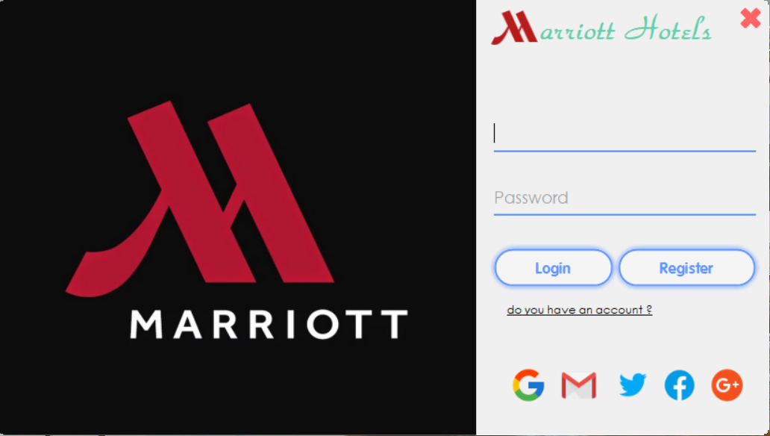

* Nhấn Button Register để tạo tài khoản đăng nhập:

+ Nhập các thông tin cần thiết để tạo tài khoản:

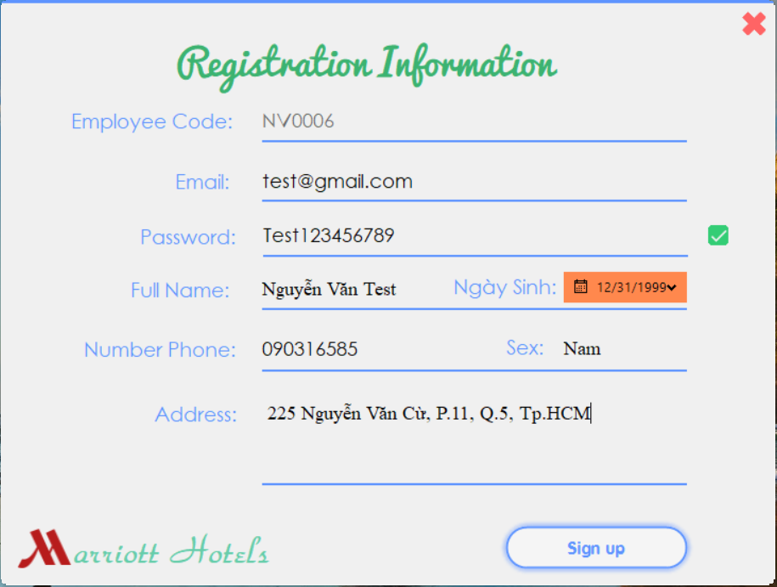

* Tiền hành đăng nhập bằng tài khoản vừa tạo:

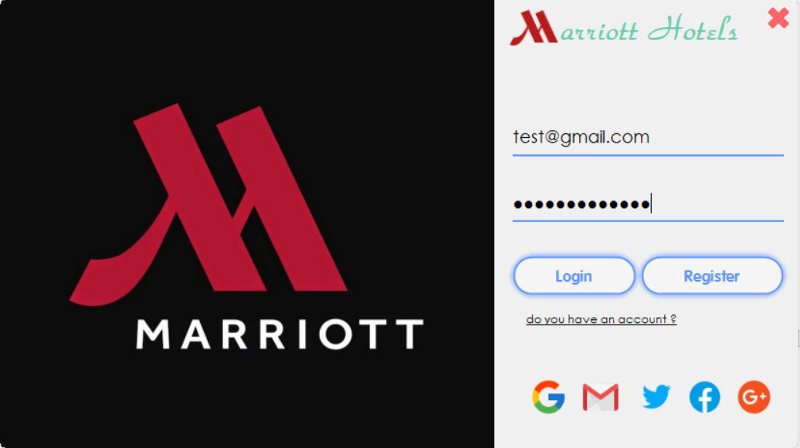

* Màng hình giao diện của App: (Đã đăng nhập)

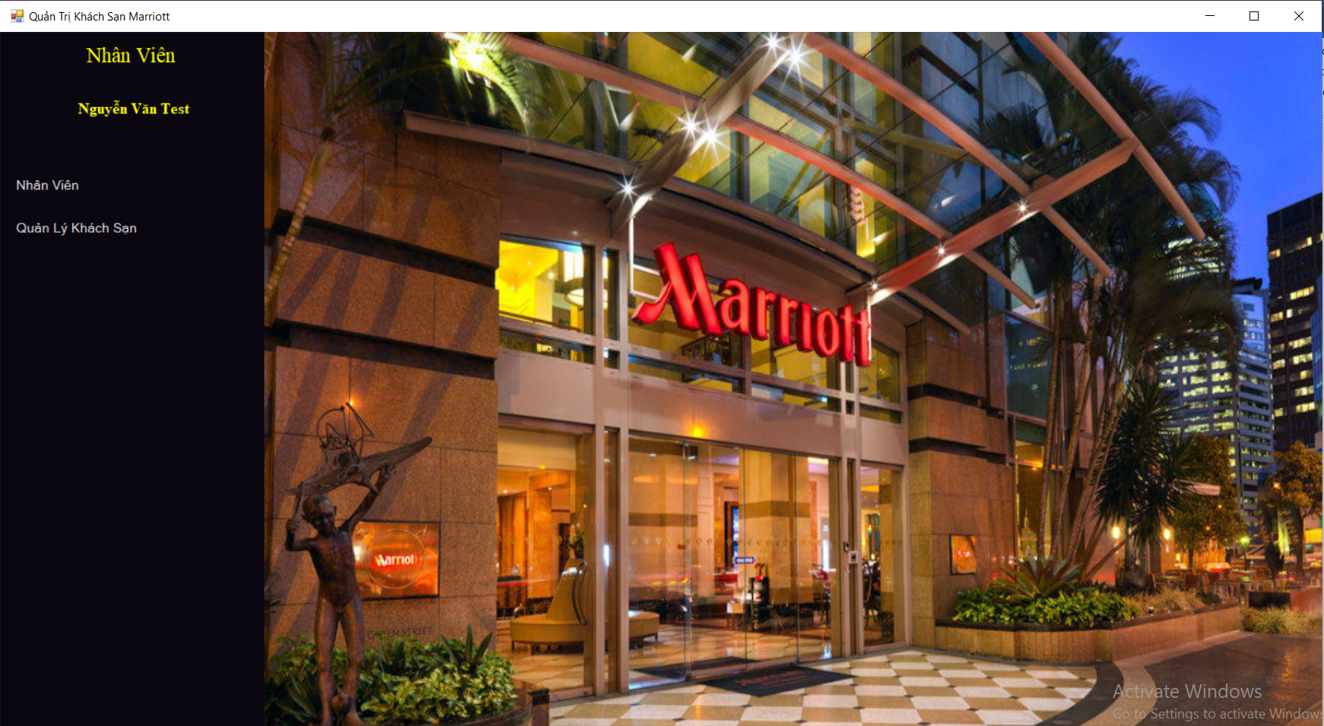

* Button **Nhân Viên** hiển thị các thông tin của nhân viên, đổi mật khẩu, logout tài khoản.

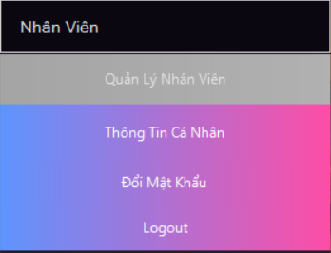

+ **Thông tin cá nhân** của nhân viên có thể cập nhật lại thông tin nếu có sai sót.- và cập nhật lại hình ảnh.

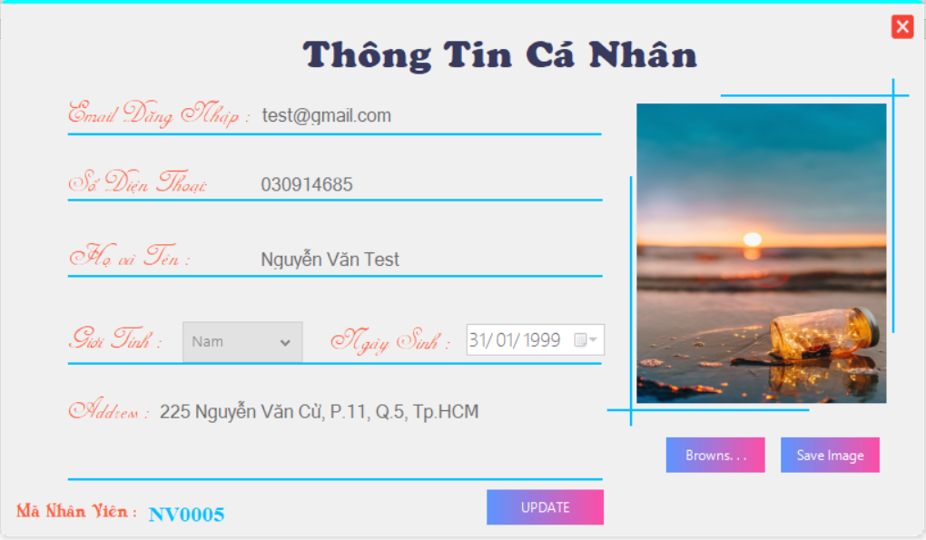

**+ Đổi mật khẩu** khi cần thiết cho nhân viên:

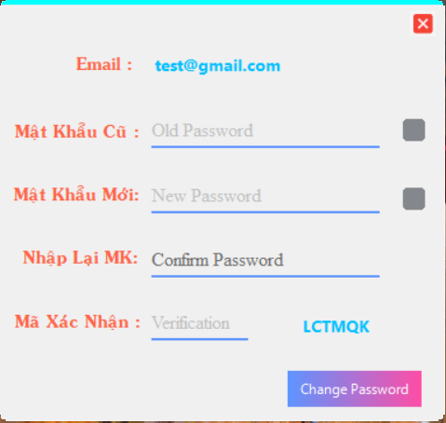

* Button **Quản Lý Khách Sạn** 🡪 cho nhân viên thực hiện các thao tác thêm phòng, tính tiền, order thức ăn, quản lý lượt thuê trong ngày.

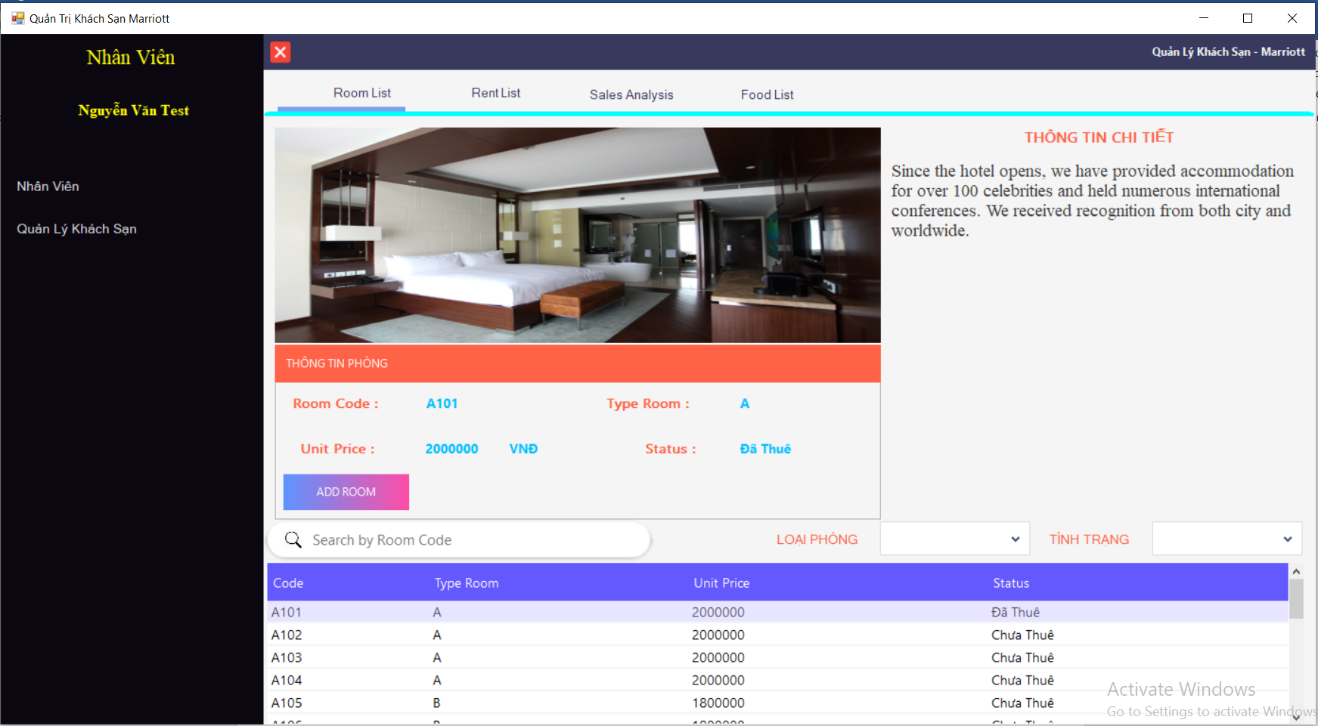

+ **Quản lý phòng:**

* **Hiển thị hình ảnh phòng, thông tin phòng, giá tiền, loại,** … Có các combox để lọc dữ liệu phòng, có textbox tìm kiếm và datagridview hiển thị dữ liệu phòng,…

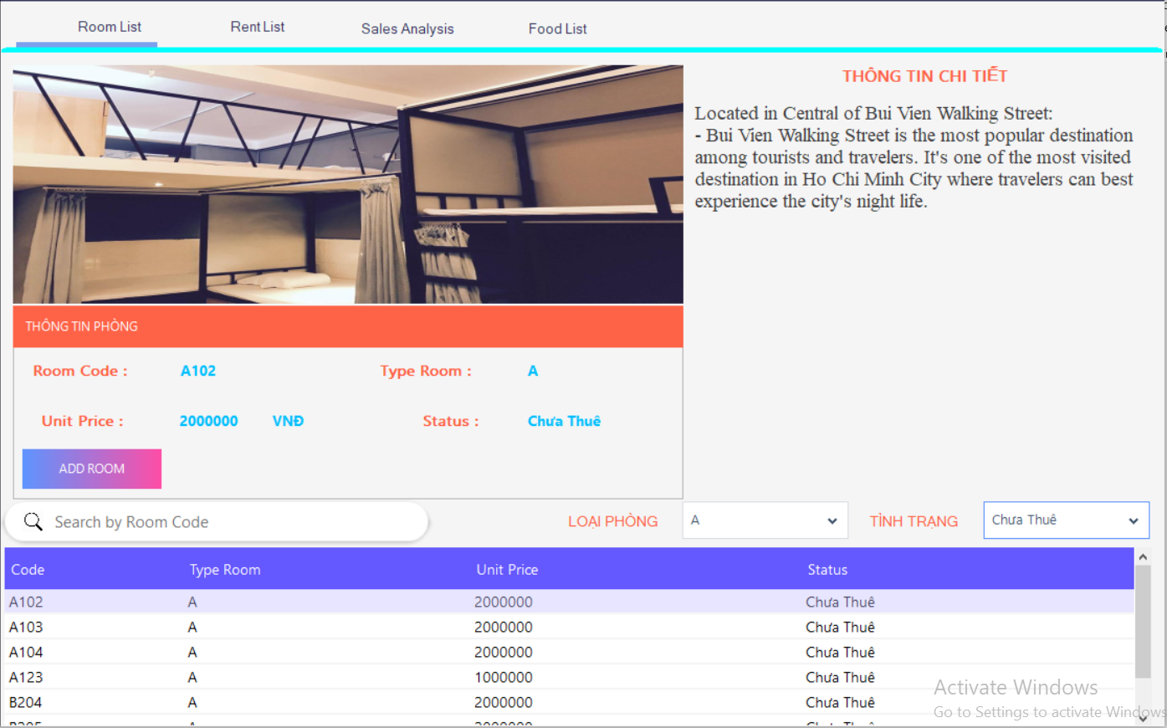

* **Tiến hành thuê phòng**: Chọn phòng ở bảng DatagridView 🡪 click vào button Add Room để tiến hành thuê phòng 🡪 Điển thông tin khách hàng vào form để tiến hành giao dịch thuê phòng cho khách hàng 🡪 Click thuê phòng.

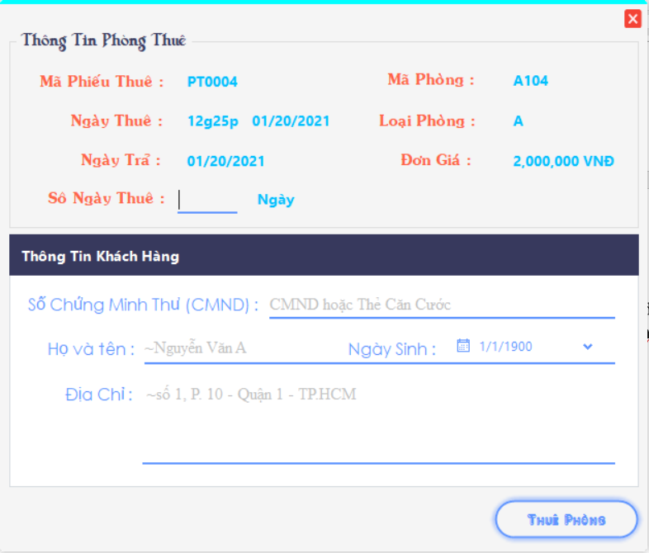

**+ Quản lý phiếu thuê:** Textbox tìm kiếm phiếu thuê theo mã phiếu, datagridview hiển thị các phiếu đặt phòng của khách hàng. Nếu tình trạng trả trễ sẽ hiển thị màu đỏ. Các 2 button trên datagridview có chắc năng là thanh toán hóa đơn và gia hạn phòng.

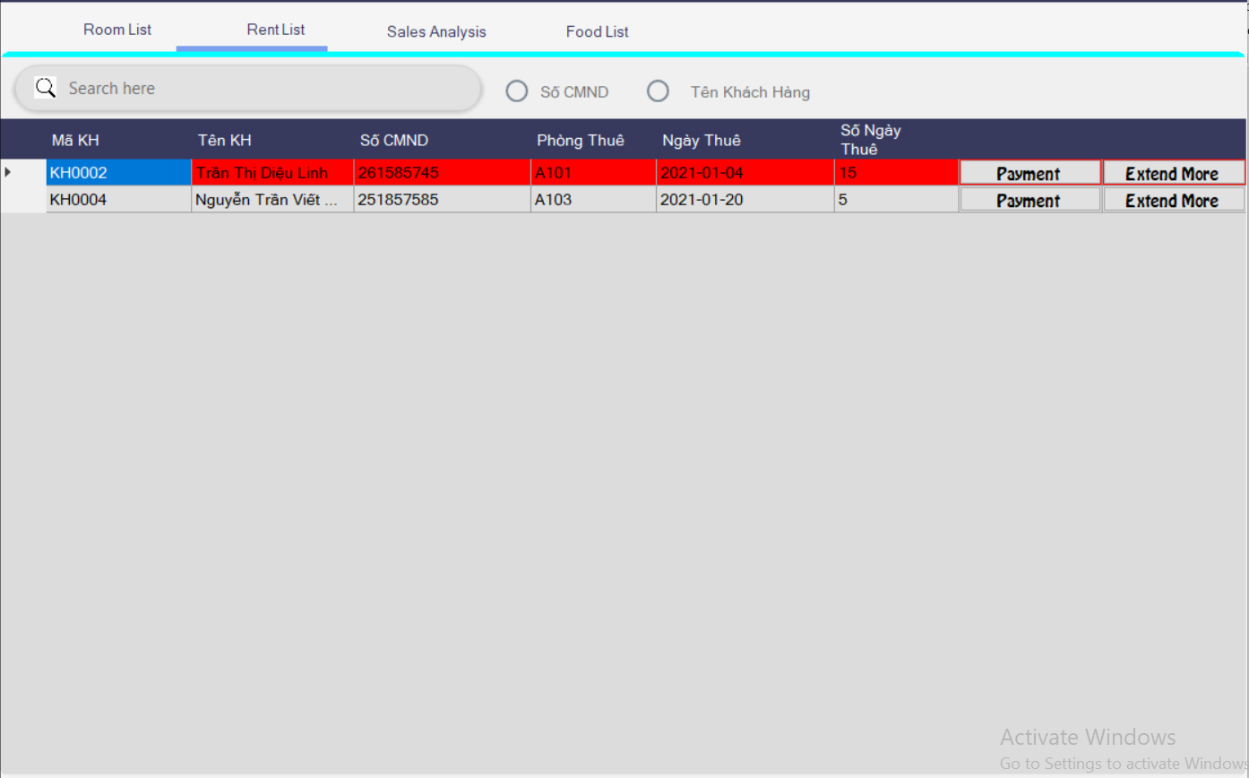

* **Gia hạn phiếu đặt phòng:** Nếu muốn gia hạn thì sẽ phải đủ điều kiện là phiếu thuê phải trả trể hoặc đúng ngày.

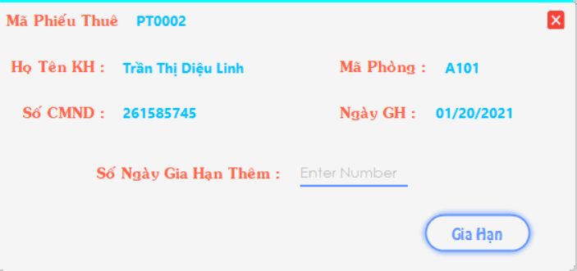

* **Thanh toán phiếu thuê**:

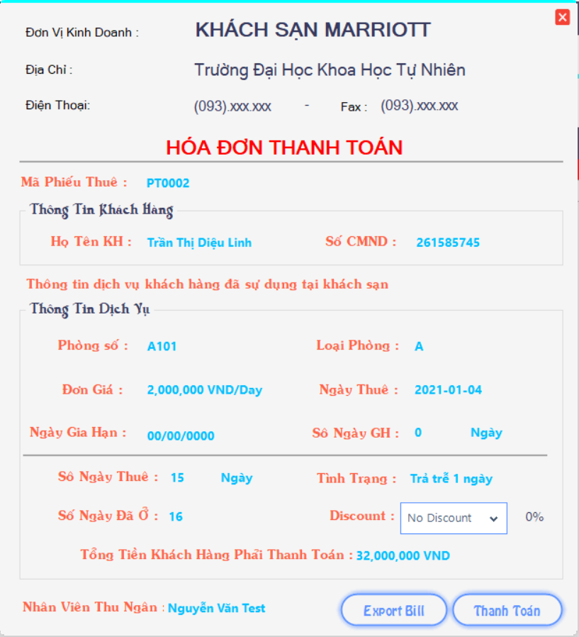

* Nếu muốn xuất hóa đơn: Click vào **Export Bill**.

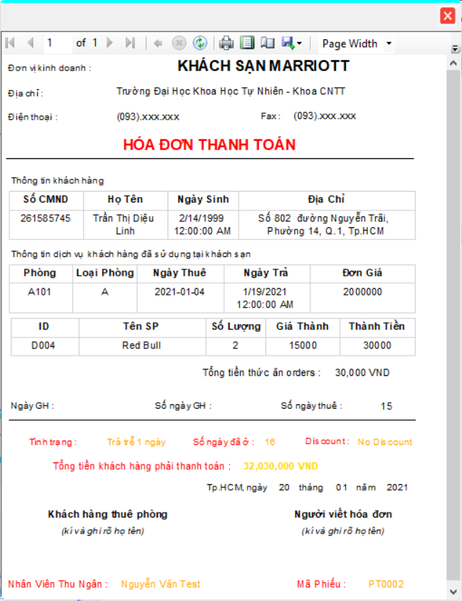

+ Bảng **Phân Tích Thuê Phòng**: Nếu có đơn sẽ hiển thị bằng biểu đồ theo giờ trong một ngày.

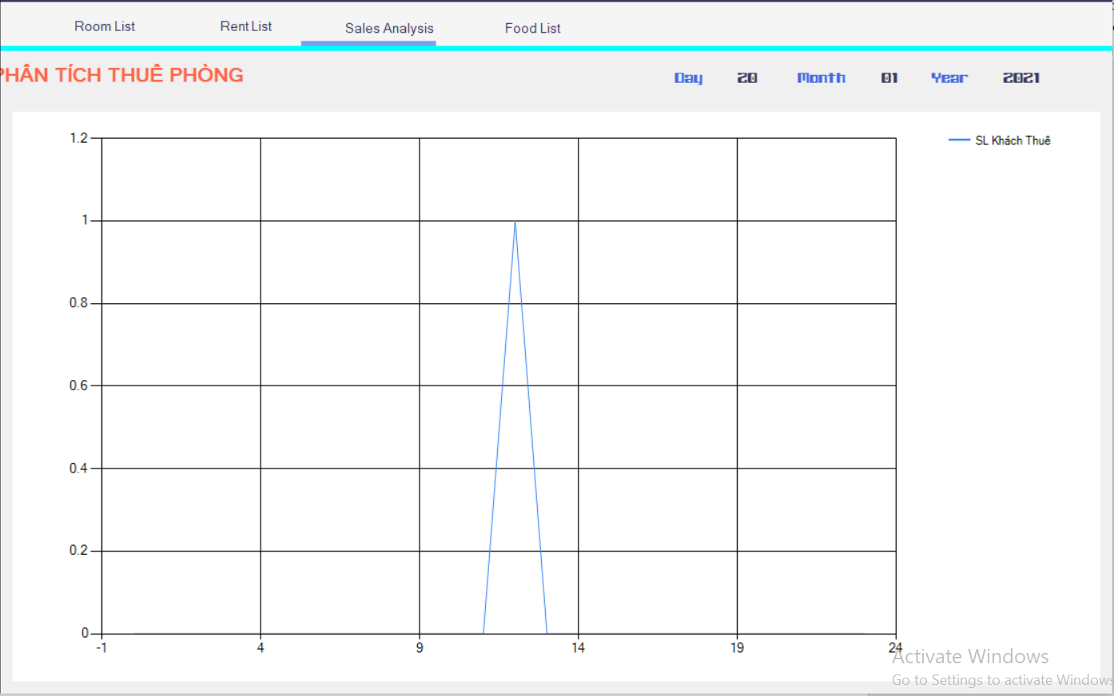

+ **Quản Lý Thức Ăn**: chỉ cho phép gọi món khi khách hàng đã thuê phòng. Cho phép lọc loại thức ăn ở thanh menu.

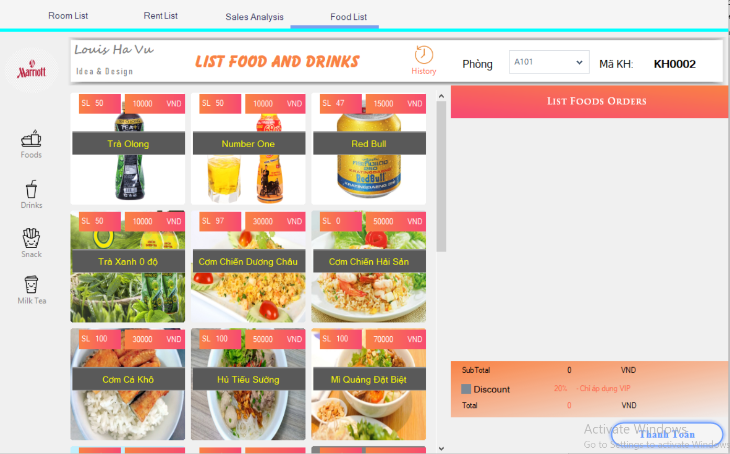

* Có thể xem lịch sử order của khách hàng ở button History.

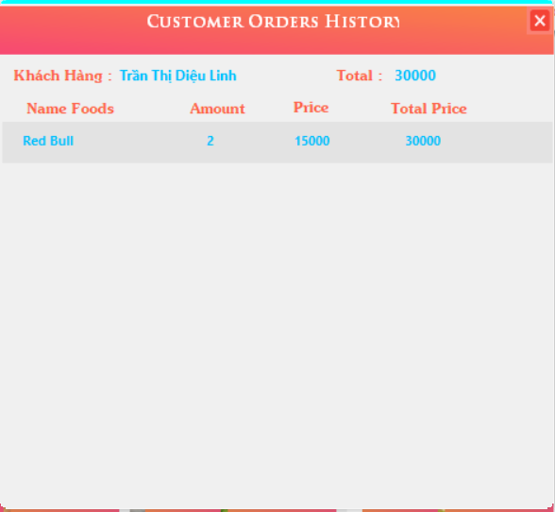

**\*\*** App sẽ có 1 tài khoản ADMIN để quản lý hoặc sử lý dữ liệu khi có trục trặc, cho phép thêm, xóa, sửa dữ liệu của các hoạt động trong App.

* Màng hình giao diện của App: (Đã đăng nhập - **ADMIN**)

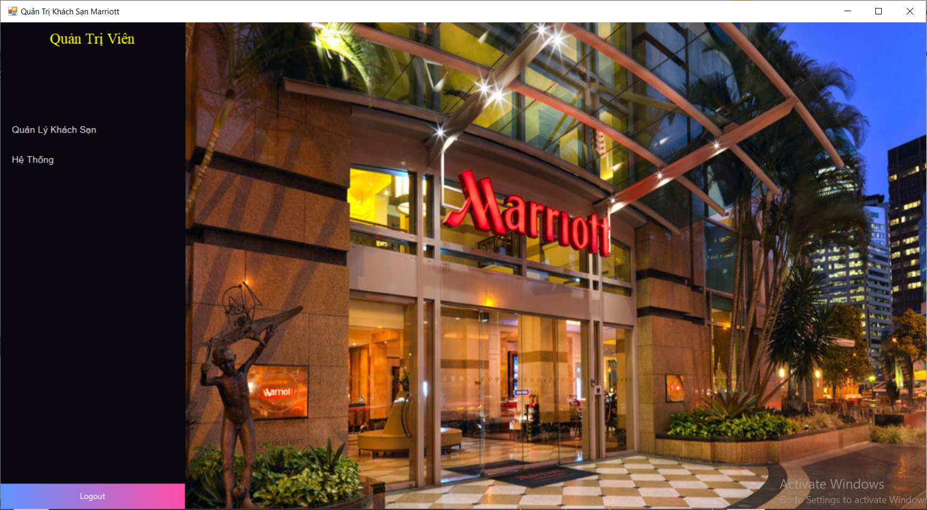

+ Vì là Admin nên admin vẫn có các quyền truy cập của Quản Lý Khách Sạn như đã giới thiệu ở trên. Vì vậy chúng ta đi tới phần **Hệ Thống.**

* Button **Hệ Thống** gồm các:

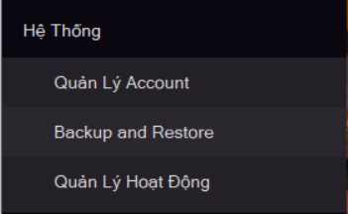

+ **Quản Lý Account**: quản lý các tài khoản của nhân viên và có thể xóa hoặc cập nhật thông tin nhân viên cũng như cấp quyền quản lý cho nhân viên. Đặc biệt Reset Password cho tài khoản = 1, khi mà nhân viên quên mật khẩu. Textbox tìm kiếm tài khoản theo mã tài khoản.

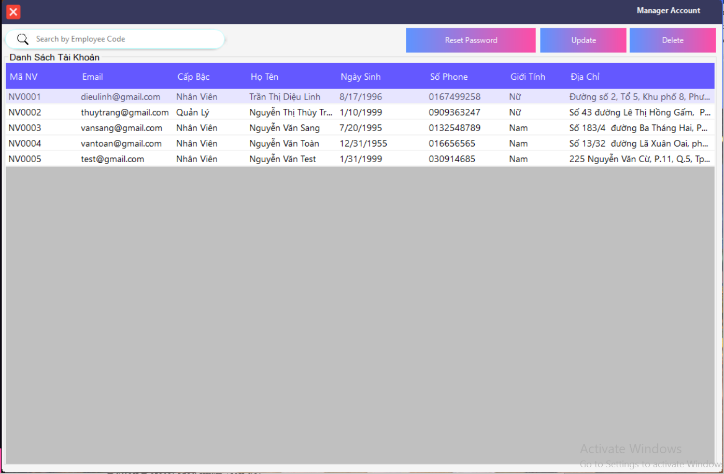

* Button **Reset Password:** Thay đổi mật khẩu của tài khoản tương ứng = 1.
* Button **Update:** Cập nhật thông tin nhân viên đó.

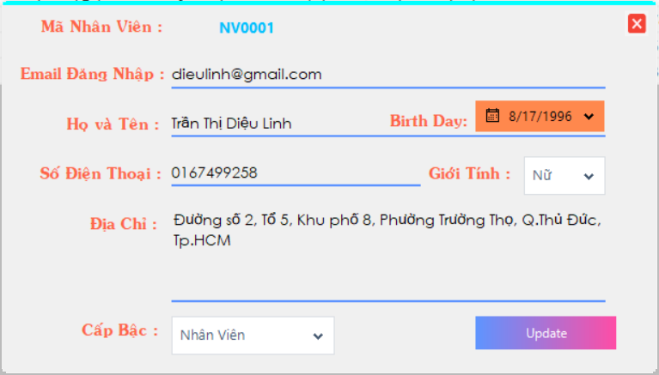

* Button **Delete**: Xóa nhân viên đó.

+ **Backup & Restore:** Sao lưu và phục hồi dữ liệu khi cần thiết, có trục trặc về dữ liệu, mất dữ liệu, …

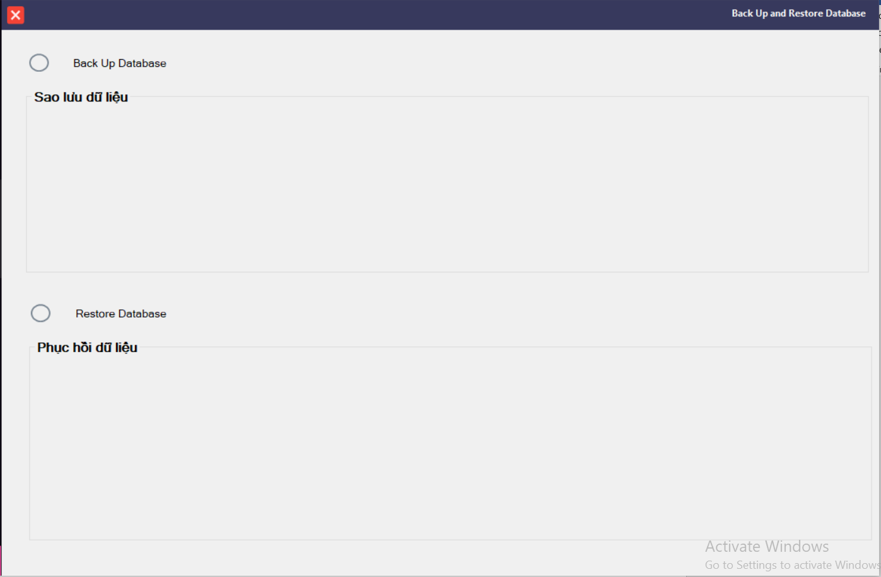

+ Có 2 checkbox để chọn Backup hoặc Restore.

* **Backup:** Browse… để chọn thư mục lưu trữ file Backup ( .bak) 🡪 Click button **Back Up** để tiến hành sao lưu dữ liệu.

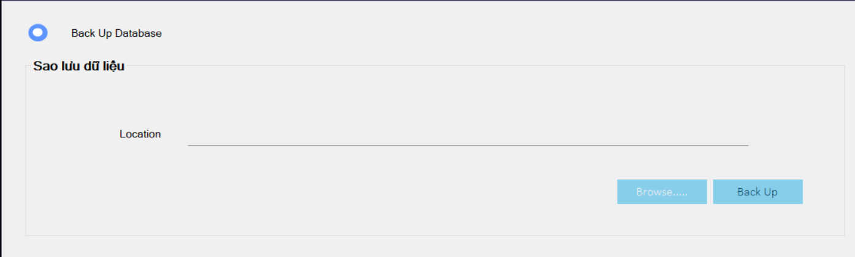

* **Restore**: Browse… để chọn file Backup ( .bak) tương ứng với App 🡪 Click **Restore** để tiến hành restore dữ liệu.

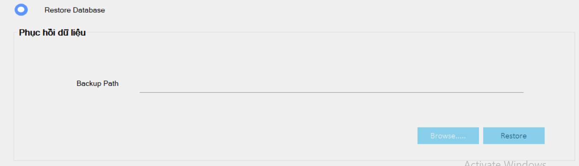

** **Quản Lý Hoạt Động**: cho phép admin thêm, xóa, sửa các dữ liệu để nhân viên sử dụng.

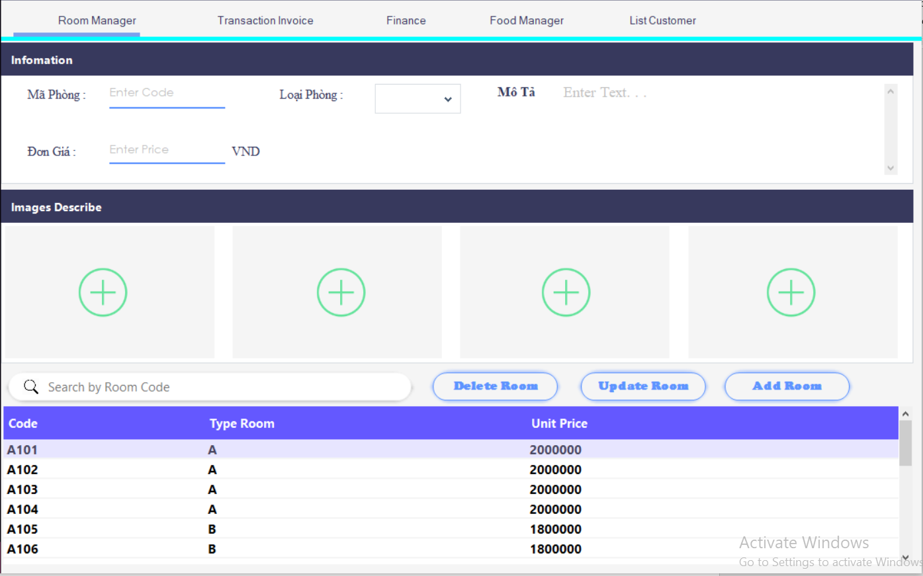

+ **Quản lý phòng**: Thêm thông tin phòng khách sạn. Textbox tìm kiếm theo mã phòng.

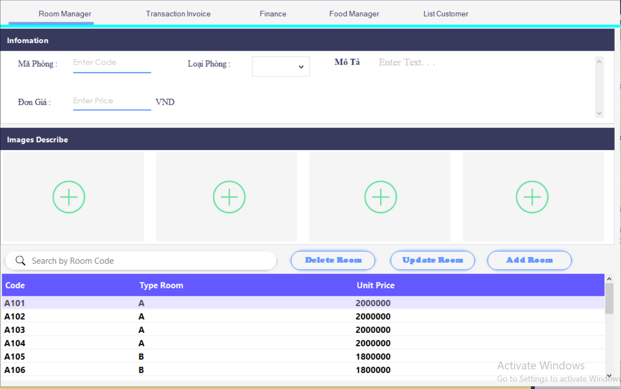

* Thêm phòng: Click button **Add Room**: lưu ý phải nhập đầy đủ thông tin cần thiết cũng như hình ảnh đầy đủ thì mới được phép thêm, nếu không thêm đầy đủ sẽ nhận được thông báo.
* Xóa phòng: Click button **Delete Room**: xóa phòng **theo dòng dữ liệu** của người dùng đang **chọn** trên bảng **datagridview.**
* Cập nhật lại phòng: Click button **Update Room**: lưu ý sẻ update theo dòng dữ liệu của người dùng đang chọn trên datagridview.

+ **Quản lý phiếu thuê & trả**: ở đây chỉ được xem, tìm kiếm, xem thống kê nhưng không được thêm, xóa, sửa vì phiếu thuê và trả liên quan đến nhiều yếu tố. 2 checkbox để phân loại giữa phiếu thuê và trả. Textbox để tìm kiếm phiếu theo mã phiếu.

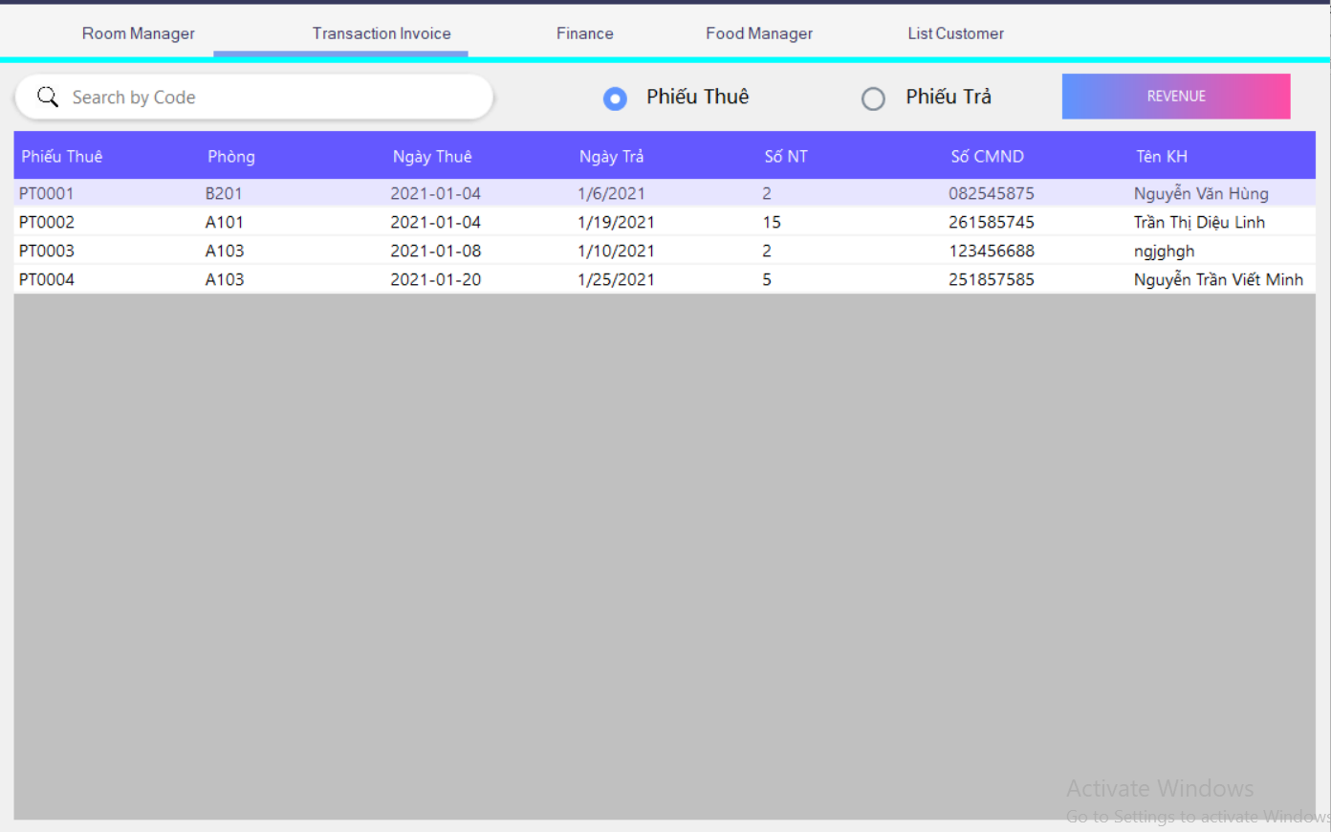

* Button **REVENUE**: dùng để xem thống kê theo checkbox nào:

** Theo checkbox **Phiếu Thuê**:

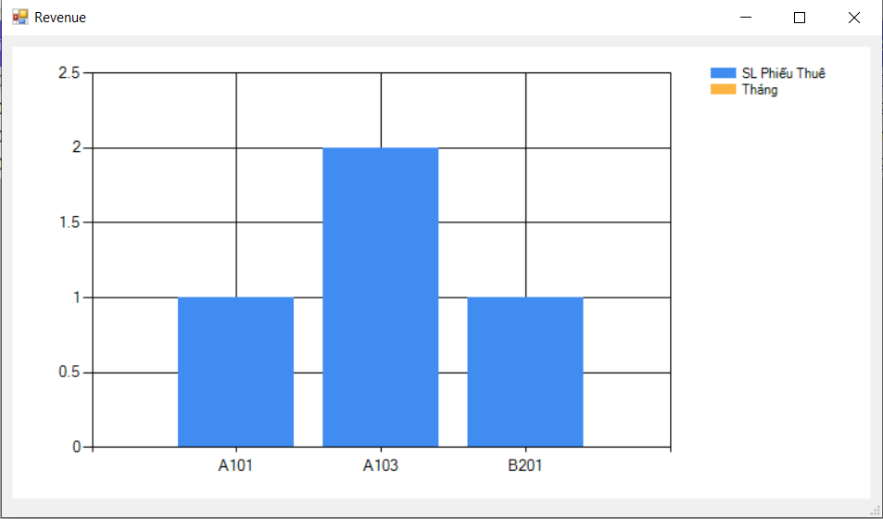

** Theo checkbox **Phiếu Trả**:

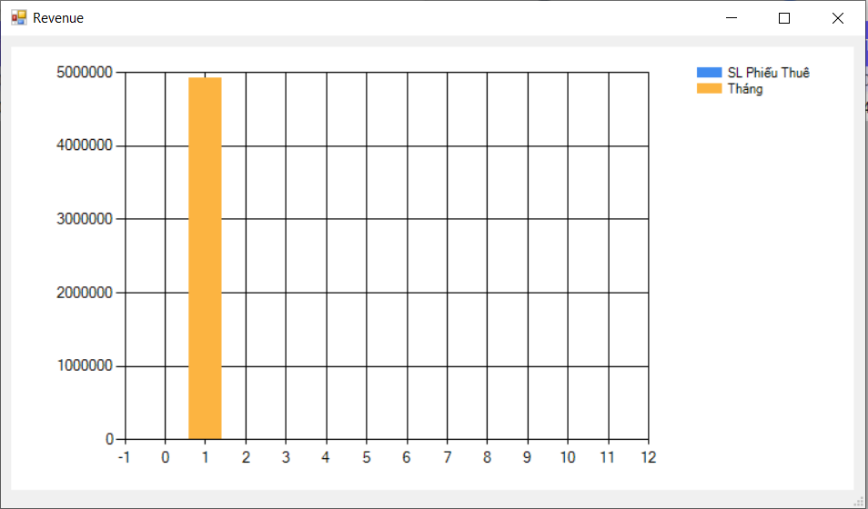

+ **Tổng Doanh Thu**: xem tổng doanh thu của Khách Sạn theo khoảng thời gian.

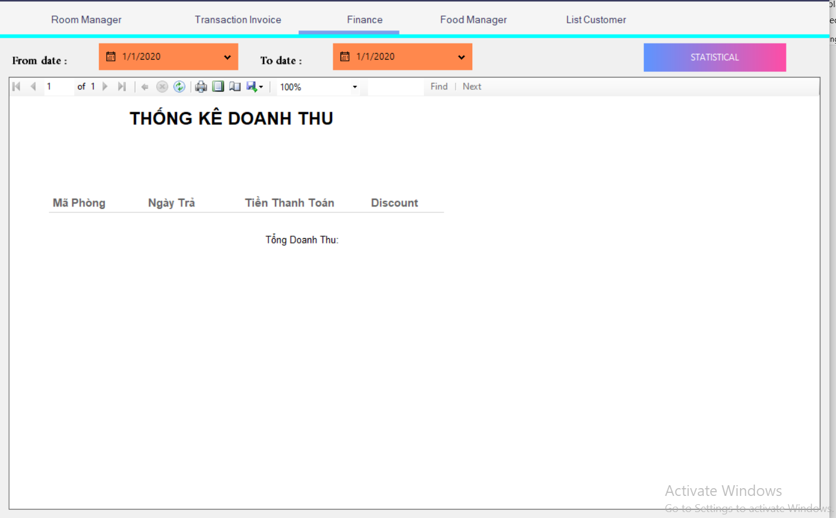

* Chọn 2 ngày để kiểm tra doanh thu trong khoảng thời gian đó 🡪 Click vào button **STATISTICAL** để xem thống kê.

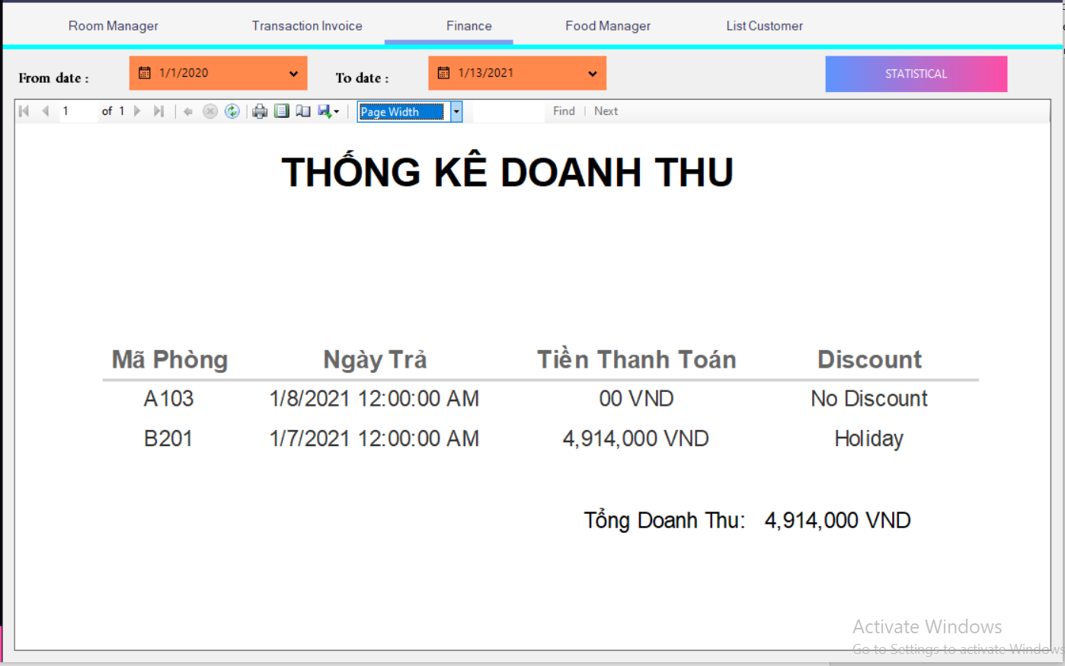

+ **Quản Lý Thức Ăn**: cho phép thêm, xóa, sửa thức ăn.Textbox tìm kiếm theo tên thực phẩm.

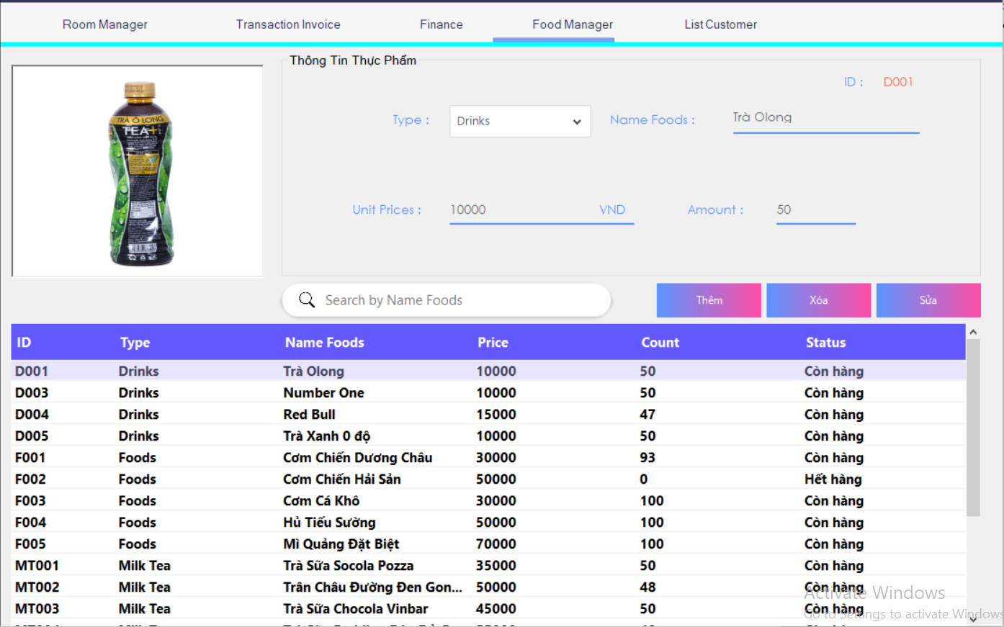

* Thêm thức phẩm: Click button **Thêm 🡪** Nhập thông tin đầy đủ + chọn hình ảnh cho sản phẩm. 🡪 Click button **Insert** để lưu vào data
* Xóa thực phẩm: Click button **Xóa**: lưu ý xóa trên dòng dữ liệu của người dùng đang chọn.
* Cập nhật thực phẩm: Click button **Sửa** 🡪 sửa thông tin cần sửa hoặc thay ảnh cho sản phẩm 🡪 Click button **Save** để lưu cập nhật.

+ **Danh sách khách hàng**: lưu trữ những thông tin khách hàng **đã sử dụng** dịch vụ tại khách sạn.Textbox tìm kiếm khách hàng theo số cmnd.  
